Приложение.
Рисунок 1. Первый российский фрегат «Орёл» 1668 год
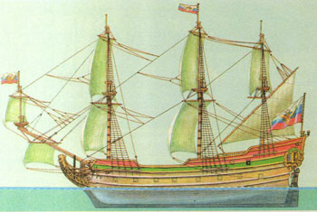

Рисунок 2. Схема корабля.
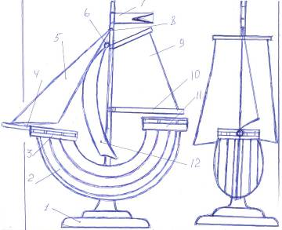

Таблица №1.
№ | Наименование | Кол-во | Материал | Примечание
1 | Стойка | 1 | Берёза
2 | Кориус | 1 | Берёза
3 | Ют | 1 | Берёза
4 | Бушприт | 1 | Берёза | Бамбук
5 | Стаксель | 1 | Лавсан | Бумага
6 | Рея | 1 | Берёза | Бамбук
7 | Флаг | 1 | Лавсан | Бумага
8 | Мачта | 1 | Берёза | Бамбук
9-10 | Грот. Гик | 1,2 | Лавсан | Бумага
11 | Корма | 1 | Берёза
12 | Парус | 1 | Лавсан | Бумага

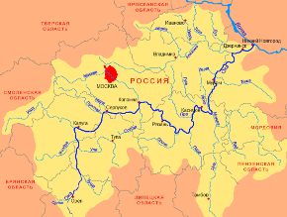Рисунок 3. Карта

